Resolución del Pleno del Instituto de Transparencia, Acceso a la Información Pública y Protección de Datos Personales del Estado de México y Municipios, con domicilio en Metepec, Estado de México, de fecha cinco de septiembre de dos mil dieciocho.
Visto el expediente relativo al recurso de revisión 02749/INFOEM/IP/RR/2018, interpuesto por Xxxxx Xxxxxxx Xxxxx, en lo sucesivo el recurrente en contra de la respuesta a su solicitud de información con número de folio 00609/UPVT/IP/2018, por parte del Universidad Politécnica del Valle de Toluca, en lo sucesivo el Sujeto Obligado; se procede a dictar la presente resolución, con base en los siguientes:
- A N T E C E D E N T E S:
1. Solicitud de acceso a la información. Con fecha veinticinco de junio de dos mil dieciocho, la parte recurrente formuló solicitud de acceso a información pública al Sujeto Obligado a través del Sistema de Acceso a la Información Mexiquense, en adelante SAIMEX, requiriendo lo siguiente:
“Mis distinguidos amigos. Serían tan amables de informarme a parte de la Dra. Manzur, quien tiene la facultad de despedir personal y bajo la normativa que se establece. Gracias” (sic)
Modalidad elegida para la entrega de la información: a través del SAIMEX.
2. Respuesta. Con fecha treinta de julio de dos mil dieciocho el Sujeto Obligado envió su respuesta a la solicitud de acceso a la información a través del SAIMEX, la cual versa de la siguiente manera:
“De conformidad con los artículos 1, 2, 3, fracciones XLIV, 4, 12, 16, 23 fracción V, 24 fracción XI y último párrafo, 50, 51, 53 fracciones II, IV, V y VI de la Ley de Transparencia y Acceso a la Información Pública del Estado de México y Municipios, me permito comentar a usted lo siguiente: En atención a la solicitud de información pública registrada con el número de folio 00609/UPVT/IP/2018 que realizó el 25 de junio del año en curso, sírvase encontrar en archivo adjunto copia digitalizada en formato pdf del oficio emitido por el Servidor Público Habilitado, del Departamento de Recursos Humanos y Materiales, en el cual se detalla lo referente a su solicitud de información. Se hace de su conocimiento el término de quince días para interponer el recurso de revisión que se señala en los artículos 176,177 y 178 de la Ley de la materia, en caso de considerar que la respuesta es desfavorable a su solicitud.” (sic)
Anexos. Junto con su respuesta le Sujeto Obligado agregó dos archivos electrónicos denominados de la misma manera “00609UPVTIP2018.pdf”, los cuales contiene exactamente el mismo oficio 205BL14002/553/2018 de fecha 30 de junio de 2018, signado por la Jefa del Departamento de Recursos Humanos y Materiales y dirigido a la Jefa del Departamento de Información, en el que medularmente contesta la solicitud de información.
3. Interposición del recurso de revisión. Inconforme el solicitante con la respuesta del Sujeto Obligado interpuso recurso de revisión a través del SAIMEX en fecha dos de agosto de dos mil dieciocho, a través del cual expresó lo siguiente:
a) Acto impugnado.
“Respuesta faltante” (sic)
b) Motivos de inconformidad.
“Es claro el fundamento legal, sin embargo no se refiere la o las personas aptas para generar el despido” (sic)
3. Turno. De conformidad con el artículo 185, fracción I de la Ley de Transparencia y Acceso a la Información Pública del Estado de México y Municipios, el recurso de revisión número 02749/INFOEM/IP/RR/2018 fue turnado al Comisionado ponente, a efecto de que analizara sobre su admisión o su desechamiento.
4. Admisión del recurso de revisión: En fecha ocho de agosto de dos mil dieciocho, el Comisionado ponente, admitió a trámite el recurso de revisión que ahora se resuelve, dando un plazo máximo de siete días hábiles para que las partes manifestaran lo que a su derecho resultara conveniente, ofrecieran pruebas, formularan alegatos y el Sujeto Obligado presentara su informe justificado.
5. Manifestaciones: De las constancias que integran el expediente en que se actúa, se advierte que el Sujeto Obligado en fecha diecisiete de agosto de dos mil dieciocho hizo valer sus manifestaciones adjuntado el archivo electrónico denominado “INFORME JUSTIFICADO RR02749.pdf” en el que medularmente confirma su respuesta emitida.
Es importante hacer mención, que las manifestaciones vertidas por el Sujeto Obligado no modificaron su respuesta inicial, por lo que al no actualizarse el supuesto que contempla el artículo 185, fracción III de la Ley de Transparencia y Acceso a la Información Pública del Estado de México y Municipios, no fue necesario ponerlo a la vista del recurrente.
Por su parte la recurrente fue omisa en realizar manifestación alguna.
6. Cierre de instrucción. En fecha veintiocho de agosto de dos mil dieciocho el Comisionado ponente determinó el cierre de instrucción en términos de la fracción VI del artículo 185 de la Ley de Transparencia y Acceso a la Información Pública del Estado de México y Municipios.
- C O N S I D E R A N D O:
Primero. Competencia. El Instituto de Transparencia, Acceso a la Información Pública y Protección de Datos Personales del Estado de México y Municipios, es competente para conocer y resolver el presente recurso de revisión interpuesto por la parte recurrente, conforme a lo dispuesto en los artículos 6, apartado A de la Constitución Política de los Estados Unidos Mexicanos; 5, párrafos vigésimo, vigésimo primero y vigésimo segundo, fracciones IV y V de la Constitución Política del Estado Libre y Soberano de México; 1, 2, fracción II; 13, 29, 36, fracciones I y II; 176, 178, 179, 181 párrafo tercero y 185 de la Ley Transparencia y Acceso a la Información Pública del Estado de México y Municipios; 9, fracciones I y XXIV y 11 del Reglamento Interior del Instituto de Transparencia, Acceso a la Información Pública y Protección de Datos Personales del Estado de México y Municipios.
Segundo. Oportunidad y Procedibilidad del Recurso de Revisión. De conformidad con los requisitos de oportunidad y procedibilidad que deben reunir los recursos de revisión interpuestos, previstos en los artículos 178 y 180 de la Ley de Transparencia y Acceso a la Información Pública del Estado de México y Municipios; en la especie se advierte que el presente medio de impugnación fue interpuesto dentro del plazo de quince días previsto en el primero de los dispositivos referidos, toda vez que el Sujeto Obligado emitió su respuesta respecto de la solicitud planteada por el solicitante en fecha treinta de julio del año dos mil dieciocho y el recurrente presentó recurso de revisión el dos de agosto del mismo año, esto es al tercer día hábil siguiente de aquel en que tuvo conocimiento del acto impugnado; evidenciándose que la interposición del recurso se encuentra dentro de los márgenes temporales previstos en el citado precepto legal.
Así también por cuanto hace a la procedibilidad del recurso de revisión una vez realizado el análisis del formato de interposición del recurso, se colige la acreditación plena de todos y cada uno de los elementos formales exigidos por el artículo 180 de la Ley de Transparencia y Acceso a la Información Pública del Estado de México y Municipios, en atención a que fue presentado mediante el formato visible en EL SAIMEX.
Por otra parte, se advierte que resulta procedente la interposición del recurso, según lo aducido por el recurrente en sus motivos de inconformidad, de acuerdo al artículo 179, fracciones V y VI del ordenamiento legal citado, que a la letra dice:
“Artículo 179. El recurso de revisión es un medio de protección que la Ley otorga a los particulares, para hacer valer su derecho de acceso a la información pública, y procederá en contra de las siguientes causas:
V. La entrega de información incompleta;
VI. La entrega de información que no corresponda con lo solicitado…”
Lo anterior es así, ya que en el dicho de la recurrente, el Sujeto Obligado no le entregó la información completa además de que solicitó conocer quiénes eran las personas aptas para generar los despidos.
Tercero. Materia de la revisión. De la revisión a las constancias que obran en el expediente electrónico se advierte que el tema sobre el que este Instituto se pronunciará será: verificar si la respuesta otorgada por el Sujeto Obligado colma la solicitud de acceso a la información pública.
Cuarto. Estudio de fondo. Del análisis de la solicitud de información, motivo del recurso de revisión que ahora se resuelve, se advierte que el particular requirió a la Universidad Politécnica del Valle de Toluca, lo siguiente:
- Se le informe quién tiene la facultad de despedir personal así como normatividad que lo establece.
Precisado lo anterior y como fue referido en los antecedentes el Sujeto Obligado mediante su respuesta remitió el oficio 205BL14002/553/2018 de fecha 30 de junio de 2018, signado por la Jefa del Departamento de Recursos Humanos y Materiales y dirigido a la Jefa del Departamento de Información, a través del cual informa que después de realizar una búsqueda exhaustiva en los archivos del Departamento, le informa que en la Ley del Trabajo de los Servidores Públicos del Estado y Municipios se establece que la Institución Pública determina qué y quiénes pueden rescindir la relación laboral, citando las causas establecidas en dicha Ley.
Inconforme con la respuesta del Sujeto Obligado, el particular interpuso el presente medio de impugnación, argumentando que el fundamento legal se encontraba claro sin embargo no le fue referido quiénes son la o las personas aptas para generar el despido, es decir, le fue entregada una respuesta incompleta.
Expuesto lo anterior, tenemos que si bien se proporcionó una respuesta por parte del Sujeto Obligado, la misma no satisface los requerimientos del particular, toda vez que en ningún momento señaló cuales son los servidores públicos que tienen dentro de sus facultades o atribuciones la recisión laboral de otros funcionarios ni el fundamento legal bajo el cual la Universidad Politécnica del Valle de Toluca les confiere dichas facultades.
En ese sentido, el Sujeto Obligado señaló que la Ley del Trabajo de los Servidores Públicos del Estado y Municipios, determina quiénes pueden rescindir la relación laboral en sus artículos 4 y 93, sin embargo de los artículos en cuestión únicamente se desprende la definición de Institución Pública y las causas de la recisión laboral, como se puede apreciar en la siguiente imagen:
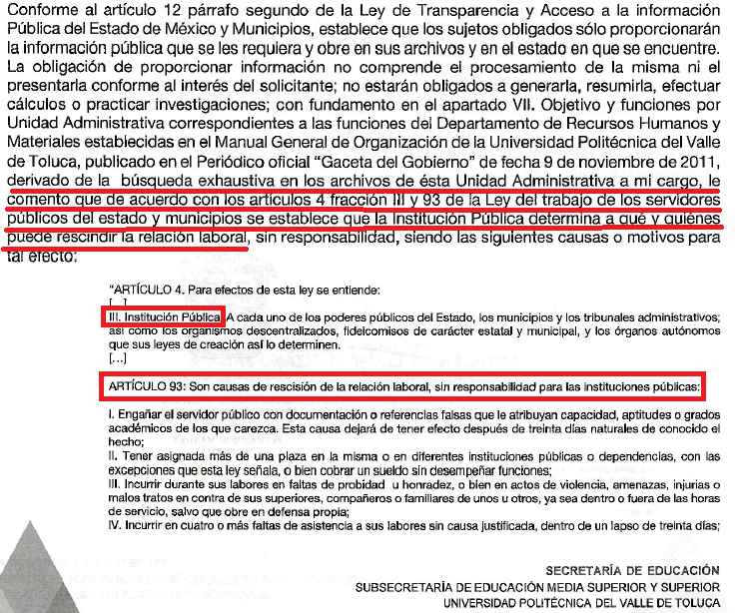
De la misma manera, en el artículo 92 de la Ley en mérito, se establece que el servidor público o la institución pública podrán rescindir en cualquier momento, por causa justificada, la relación laboral; empero en ningún momento señala cuales son los servidores públicos que tienen las facultades para terminar la relación laboral dentro de la Universidad Politécnica del Valle de Toluca, ya que la legislación que se cita tiene por objeto regular las relaciones de trabajo, comprendidas entre los organismos descentralizados y sus respectivos servidores públicos, siempre que sus leyes así lo determinen; empero se trata de una norma bajo la cual se tienen que regir diversos entes públicos por lo que no contiene disposiciones de carácter específico para cada entidad pública.
Ahora bien, de la revisión a las constancias que integran el expediente electrónico del presente recurso de revisión, se advierte que en el apartado correspondiente a los requerimientos, la Unidad de Transparencia únicamente turnó la solicitud de información a la Jefa del Departamento de Recursos Humanos y Materiales, que fue el área administrativa que respondió, sin tomar en cuenta que existen más áreas administrativas dentro de la estructura orgánica del Sujeto Obligado que pudieran brindar contestación respecto de la solicitud planteada.
Ello es así, ya que en el Decreto mediante el cual se crea el Organismo Público Descentralizado de carácter estatal denominado Universidad Politécnica del Valle de Toluca, se estipula que la organización y administración de la Universidad le corresponden a la Junta Directiva y al Rector, éste último, de acuerdo con el Reglamento Interior del Sujeto Obligado, se auxiliará para el estudio, planeación y despacho de sus asuntos de unidades administrativas básicas entre las que se encuentran Direcciones académicas, Direcciones administrabas y departamentos, como se muestra en el organigrama del Manual General de Organización de la Universidad Politécnica del Valle de Toluca:
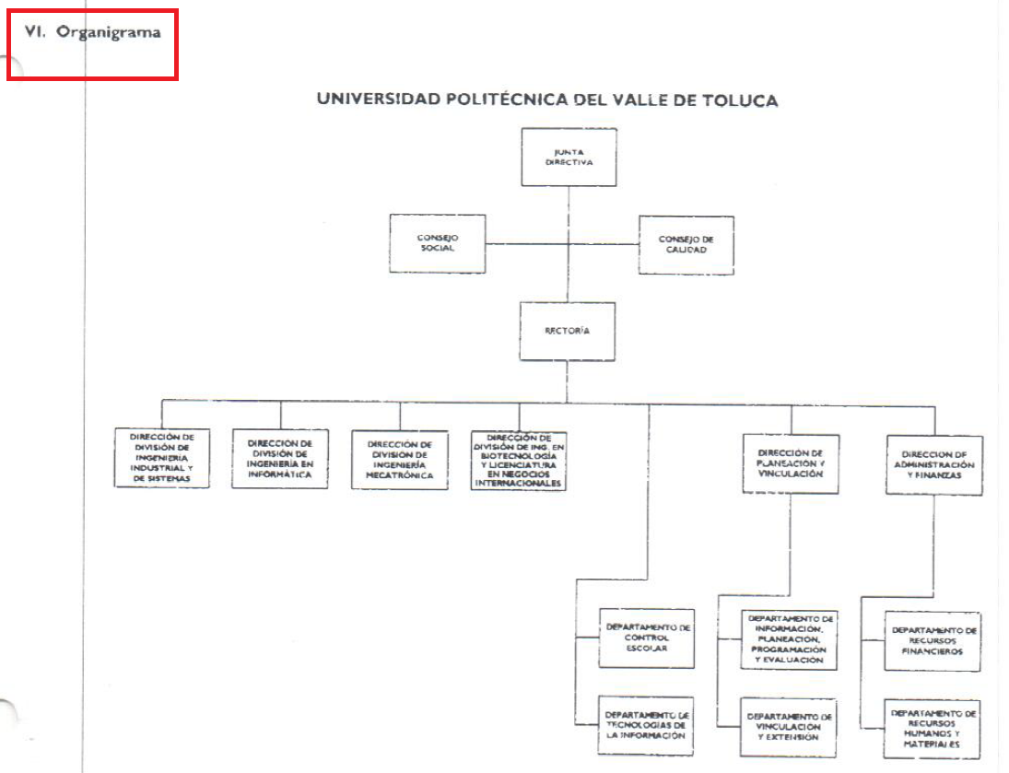

Derivado de lo anterior, se advierte que el Titular de la Unidad de Transparencia, omitió la realización de una búsqueda exhaustiva en todas y cada una de las áreas en las que pudiera obrar la información, al ser el Departamento de Recursos Humanos y Materiales el único en pronunciarse al respecto de la solicitud, sin tomar en cuenta las atribuciones con las que cuenta cada dependencia del Sujeto Obligado para poder turnar la petición al área que pueda solventarla o complementarla, como es el caso de la Rectoría, quien de acuerdo con el Decreto de creación antes mencionado, es la máxima autoridad académica y administrativa de la Universidad y le corresponde planear, organizar, dirigir y evaluar el funcionamiento de la Universidad a través del adecuado desarrollo de las actividades adjetivas y sustantivas que asigne a las unidades administrativas que la integran, por ello entre sus funciones se encuentra la de proponer a la Junta Directiva para su aprobación, los nombramientos y remociones de los secretarios, directores de programa académico, directores de programa administrativo, abogado general así como nombrar y remover al personal de la Universidad que no esté determinado de otra manera.
Asimismo, de la consulta tanto al Reglamento Interno como al Manual de Organización del Sujeto Obligado se puedo advertir que se contemplan para áreas diferentes a la Rectoría, la facultad de proponer al Rector el ingreso, licencia, promoción, remoción y cese del personal adscrito a las unidades administrativas correspondientes, por lo que se entendería que los titulares de otras áreas de la Universidad cuentan con la autoridad para formular la propuesta de cese o remoción de quienes se desempeñan en la UPVT y que cuentan con cargos distintos a los señalados para que el Rector determine ante la Junta Directiva la remoción.
De lo anterior se pueden advertir dos circunstancias: la primera, es que tal cual como fue apuntado por el recurrente el Rector tiene la facultad de remover o despedir al personal del Sujeto Obligado, si bien fue señalado en el formato de presentación de la solicitud “… a parte de la Dra. Manzur, quien tiene la facultad de despedir personal” y de acuerdo al sitio web de la Universidad es Rectora la Doctora en Educación Silvia Cristina Manzur Quiroga, por ende el particular requiere conocer qué autoridades además de la Rectora tiene entre sus facultades la remoción de servidores públicos.
En segundo lugar, se observa que la remoción del personal de la Universidad Politécnica del Valle de Toluca se determina jerárquicamente, ya que la figura del Rector al ser máxima autoridad se encuentra autorizada para remover a personal que se desempeña en cargos inmediatos menores; además como fue mencionado puede destituir al personal cuyo nombramiento o remoción no esté determinado de otra manera, por lo que se entiende que entre la normatividad aplicable al Sujeto Obligado existen disposiciones que regulan la remoción del demás personal, las cuales como se mencionó se establecen tanto en el Reglamento Interior como en el Manual de Organización de la Universidad, y corresponden a funciones de las distintas unidades administrativas que conforman su estructura orgánica, por lo cual será dable ordenar, previa búsqueda exhaustiva y razonable de la información, la entrega del documento o documentos en donde conste el marco normativo y las autoridades que pueden proponer la remoción del personal del Sujeto Obligado.
Lo anterior es así, debido a que como se ha mencionado el Titular de la Unidad de Transparencia fue omiso en turnar la solicitud de información a todas las áreas competentes, incumpliendo con ello lo previsto en el artículo 162 de la Ley de Transparencia y Acceso a la Información Pública del Estado de México y Municipios, que señal lo siguiente:
“Artículo 162. Las unidades de transparencia deberán garantizar que las solicitudes se turnen a todas las Áreas competentes que cuenten con la información o deban tenerla de acuerdo a sus facultades, competencias y funciones, con el objeto de que realicen una búsqueda exhaustiva y razonable de la información solicitada.”
Como se advierte del precepto normativo, la Ley de la Materia dispone que los Titulares de la Unidad de Transparencia deben de garantizar que la solicitudes de información lleguen al área que conforme a sus facultes, competencias o funciones pueda generar, poseer o administrar la información que se solicita y con ello se dé cumplimiento a procedimiento de acceso a la información pública, establecido en el Título Séptimo de la Ley en cuestión.
Quinto. Del procedimiento de acceso a la información pública y la entrega de la información.
Dicho procedimiento, se constituye como la garantía primaria del derecho humano de acceso a la información pública, el cual se rige por los principios de simplicidad, rapidez, gratuidad del procedimiento, auxilio y orientación a los particulares con el fin de otorgar la protección más amplia de éste derecho, para ello la misma norma establece que los sujetos obligados deberán otorgar el acceso a los documentos que obren en sus archivos o que estén obligados a documentar de acuerdo a sus facultades, competencias o funciones; por ende, al recibir una solicitud de acceso a la información pública, y como fue referido, las solicitudes se tendrán que turnar al área competente para brindar contestación, por lo que la misma Ley indica que serán los Sujetos Obligados quienes establecerán la forma y términos en que darán trámite interno a las solicitudes que no podrán exceder de los periodos establecidos para brindar respuesta, tal cual se desprende de los siguientes artículos:
“Artículo 160. Los sujetos obligados deberán otorgar acceso a los documentos que se encuentren en sus archivos o que estén obligados a documentar de acuerdo con sus facultades, competencias o funciones en el formato que el solicitante manifieste, de entre aquellos formatos existentes, conforme a las características físicas de la información o del lugar donde se encuentre así lo permita.
En caso que la información solicitada consista en bases de datos se deberá privilegiar la entrega de la misma en formatos abiertos.
Artículo 163. La Unidad de Transparencia deberá notificar la respuesta a la solicitud al interesado en el menor tiempo posible, que no podrá exceder de quince días hábiles, contados a partir del día siguiente a la presentación de aquélla.
Excepcionalmente, el plazo referido en el párrafo anterior podrá ampliarse hasta por siete días hábiles más, siempre y cuando existan razones fundadas y motivadas, las cuales deberán ser aprobadas por el Comité de Transparencia, mediante la emisión de una resolución que deberá notificarse al solicitante, antes de su vencimiento. No podrán invocarse como causales de ampliación del plazo motivos que supongan negligencia o descuido del sujeto obligado en el desahogo de la solicitud.
Artículo 165. Los sujetos obligados establecerán la forma y términos en que darán trámite interno a las solicitudes en materia de acceso a la información.
La información que se entregue en versión pública, cuya modalidad de reproducción o envío tenga un costo, procederá una vez que se acredite el pago respectivo. No puede entenderse como reproducción la elaboración de la misma.
Ante la falta de respuesta a una solicitud en el plazo previsto y en caso de que proceda el acceso, los costos de reproducción y envío correrán a cargo del sujeto obligado.”
Finalmente, la Ley de Transparencia vigente determina que el procedimiento de acceso a la información pública se tendrá por cumplida cuando el solicitante tenga a su disposición la información requerida, o en su caso, cuando realice la consulta de la misma en el que ésta se localice, situación que no se advierte en el presente caso, toda vez que el Sujeto Obligado no ha brindado el acceso a la información solicitada por el particular, por ende para tener por satisfecho el derecho humano en mérito, será necesario que la Unidad de Transparencia en estricto apego al procedimiento descrito realice una búsqueda exhaustiva y razonable de la información, turnando a las áreas competentes la solicitud con el objetivo de brindar contestación al requerimiento.
Así, con fundamento en lo prescrito en los artículos 5 párrafos vigésimo, vigésimo primero y vigésimo segundo de la Constitución Política del Estado Libre y Soberano de México; 2, fracción II; 29, 36 fracciones I y II; 176, 178, 179, 181, 185 de la Ley de Transparencia y Acceso a la Información Pública del Estado de México y Municipios, este Pleno:
- R E S U E L V E:
Primero. Son fundados los motivos de inconformidad aducidos por el recurrente, en términos de los argumentos de derecho señalados en el Considerando Cuarto, por ende se MODIFICA la respuesta otorgada por el Sujeto Obligado.
Segundo. Se ORDENA al Sujeto Obligado que en términos del Considerando Cuarto y Quinto de esta resolución, haga entrega vía SAIMEX, previa búsqueda exhaustiva y razonable, de lo siguiente:
- El documento o documentos en donde conste el marco normativo y las autoridades facultadas para despedir al personal del Sujeto Obligado.
Tercero. Remítase al Responsable de la Unidad de Transparencia del Sujeto Obligado la presente resolución, para que conforme a los artículo 186, último párrafo y 189, párrafo segundo de la Ley de Transparencia y Acceso a la Información Pública del Estado de México y Municipios dé cumplimiento a lo ordenado dentro del plazo de diez días hábiles, debiendo informar a este Instituto en un plazo de tres días hábiles siguientes sobre el cumplimiento dado a la misma.
Cuarto. Hágase del conocimiento de la parte recurrente, la presente resolución, así como, que de conformidad con lo establecido en el artículo 196 de la Ley de Transparencia y Acceso a la Información Pública del Estado de México y Municipios, podrá impugnarla vía Juicio de Amparo en los términos de las leyes aplicables.
ASÍ LO RESUELVE, POR UNANIMIDAD DE VOTOS, EL PLENO DEL INSTITUTO DE TRANSPARENCIA, ACCESO A LA INFORMACIÓN PÚBLICA Y PROTECCIÓN DE DATOS PERSONALES DEL ESTADO DE MÉXICO Y MUNICIPIOS, CONFORMADO POR LOS COMISIONADOS ZULEMA MARTÍNEZ SÁNCHEZ; EVA ABAID YAPUR, EMITIENDO VOTO PARTICULAR; JOSÉ GUADALUPE LUNA HERNÁNDEZ, JAVIER MARTÍNEZ CRUZ Y LUIS GUSTAVO PARRA NORIEGA; EN LA TRIGÉSIMA SEGUNDA SESIÓN ORDINARIA CELEBRADA EL CINCO DE SEPTIEMBRE DE DOS MIL DIECIOCHO, ANTE EL SECRETARIO TÉCNICO DEL PLENO ALEXIS TAPIA RAMÍREZ.
Zulema Martínez Sánchez
Comisionada Presidenta

Eva Abaid Yapur  Comisionada | José Guadalupe Luna Hernández  Comisionado
Javier Martínez Cruz  Comisionado |  | Luis Gustavo Parra Noriega  Comisionado
Alexis Tapia Ramírez
Secretario Técnico del Pleno

Esta hoja corresponde a la resolución del cinco de septiembre de dos mil dieciocho, emitida en el recurso de revisión 02749/INFOEM/IP/RR/2018.

Artículo 4 del Decreto de creación.
Artículo 11 del Reglamento Interior de la Universidad Politécnica del Valle de Toluca.
Fracciones V y IX del artículo 27 del Decreto de creación.
Artículo 13 del Reglamento Interno.
Página web de la Universidad Politécnica del Valle de Toluca, disponible en: http://upvt.edomex.gob.mx/titular
Artículo 150 de la Ley de Transparencia y Acceso a la Información Pública del Estado de México y Municipios
Artículo 165, ibídem.

